

1. МІНІСТЕРСТВО ОСВІТИ І НАУКИ УКРАЇНИ
2. КОМІТЕТ З ФІЗИЧНОГО ВИХОВАННЯ ТА СПОРТУ
3. **ЧЕРНІВЕЦЬКЕ** **ОБЛАСНЕ ВІДДІЛЕННЯ (ФІЛІЯ)**
4. вул. Б. Хмельницького, 47, м. Чернівці, Україна, 58000, тел./факс: (0372) 55-77-02, 52-33-47



05.06.2024 № 136/04

на № ___________ від ____________

**Керівникам управлінь/відділів освіти**

**територіальних громад Чернівецької**

**області,**

**Керівникам закладів професійної**

**(професійно-технічної) освіти**

Відповідно до календарного плану фізкультурно-оздоровчих, спортивних заходів та спортивних змагань Комітету з фізичного виховання та спорту Міністерства освіти і науки України та листа від 23.05.2024 № 02.01-09/239, Чернівецьке обласне відділення Комітету з фізичного виховання та спорту Міністерства освіти і науки України рекомендує провести з 29 травня по 09 червня 2024 року в закладах дошкільної освіти, загальної середньої освіти та дитячо-юнацьких спортивних школах спортивно-масові заходи, присвячені Дню захисту дітей під гаслом «Рух-це здорово!».

Програмою передбачено такі види активностей; зокрема змагання «Перші кроки» для вихованців закладів дошкільної освіти, флешмоб-руханка, легкоатлетичний забіг, міні-футбол, баскетбол 3х3, спортивне орієнтування, воркаут, естафети «CooI Games», активності змагання з подолання смуги перешкод «Козацька ліга», «Козацький гарт» з умовою дотримання вимог безпеки в період воєнного стану.

З оглядом на викладене, просимо Вас сприяти проведенню на високому організаційному і професійному рівні спортивно-масових заходів до Дня захисту дітей на території громади. Інформацію про проведення зазначеного заходу (відео та фотоматеріали) необхідно надати в термін **до 10 червня 2024 року** шляхом заповнення гугл-форми:<https://forms.gle/rSNahdThenydMRQ36>.

та на електрону адресу [**sportuprav.cv@ukr.**](mailto:sportuprav.cv@ukr.)**net.**

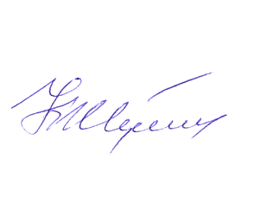

**Начальник відділення Корнелій ЖУКОТИНСЬКИЙ**

Володимир Цуркан

0501581201